Конспект НОД по ОЗОЖ в подготовительной группе
Тема: «Здоровое питание»
Составил воспитатель
МДОУ ЦРР-д/с №15 г. Маркса
Афонина Альмина Юозовна
2013г.
Цели:
-уточнять и расширять знания детей о витаминах, здоровой и вредной еде, о дневном рационе питания;
-развивать мыслительные процессы: группирование, анализ, память, внимание, а так же навыки аппликации;
-воспитывать заботливое отношение к своему здоровью через правильное, полноценное питание.
Пособия:
Цветные картинки с изображениями фруктов, овощей, картон для изготовления игры и памятки, клей, ватман для составления меню.
Содержание
Воспитатель:
-Здравствуйте, ребята! (Здравствуйте) Давайте вслушайтесь в это красивое интересное слово. Что же он значит? Вот похожее слово «благодарствуйте»- оно значит имейте благодарность, будьте благодарны. А вот похожее слово «властвуйте», что же оно значить? (Имейте власть). Так что же значит слово «Здравствуйте? (Имейте здоровье) Верно, ребята. И когда мы здороваемся, желаем друг другу здоровья.
- Что же надо человеку для того, чтобы он был здоровым. (Следуют предположение детей, из них воспитатель выбирает ответ про питание.) Конечно, если человек не получит правильное питание, то не сможет быть здоровым. Поэтому мы сегодня отправимся в институт питания, вы станните работниками этого института. Проходите, пожалуйста, на свои рабочие места в первый отдел. Он называется вот так – читайте «ВИТАМИНЫ» (Дети садятся.)
Будем изучать витамины. Для чего они нужны человеку? (Предположения детей). Конечно же, для здоровья. Но витаминов много и каждый нужен по-разному.
Начнем, с витамина А. По-другому он называется каротин. Он нужен человеку для глаз. Если не хватает витамина А, то может ухудшиться зрение, особенно в сумраках, появиться раздражение глаз. Чтобы этого не случилось. Надо кушать продукты, в которых содержится витамин А. Витамина А много во всех овощах и фруктах оранжевого и красного цвета. Но особенно много в морковке, тыкве, абрикосах, персиках, сладком перце.(Дети рассматривают картину «Витамин А»).
В этом году у витамина А юбилей – ровно 100 лет назад его открыли ученые, и назвали первой буквой алфавита, тат как открыли первого.
Сейчас мы исследуем, витамин С. Его открыли третьим и назвали третьей буквой алфавита. Только не русского. А латинского. Вы когда-нибудь пили витамин С? Когда? (Ответы детей). Правильно он защищает от вирусов, помогает организму справиться с ними во время болезни, укрепляет весь организм. И для того, чтобы не заболеть, надо кушать больше продуктов, в которых много витамина С. Это апельсины, шиповник, облепиха, смородина, капуста, зеленый горошек. И конечно же – лимон. Как раз в лимонах впервые и нашли витамин С. (Дети рассматривают картину «Витамин С»).
И еще человеку очень необходимый витамин Д. Он нужен для костей и зубов. Когда не хватает витамина Д, плохо растут зубы, кости легко ломаются. Но витамина Д в продуктах не так уж много. Его есть в рыбе, икре, масле, сыре, яичках. (Дети рассматривают картину «Витамин Д»).Но самый большой источник витамина Д оказывается солнечные лучи. Наш организм очень умный и сам умеет изготавливать витамин Д под кожей, но только тогда, когда человек попадает под солнечные лучи. Даже зимой, когда тело закрыто одеждой, энергия солнечных лучей попадает через кожу лица. Поэтому обязательно каждый день гулять на улице. Кстати, самые полезные солнечные лучи утром и вечером, а в середине жаркого дня солнечные лучи сжигают кожу.
Вы много услышали о витаминах, а сейчас надо изготовить игру «Витаминное лото» для детей, чтобы они хорошо запомнили, где можно найти витамины. Вы получите карточки с продуктами. Содержащие витамины А, С, Д. Надо отнести их в соответствующий отдел, приклеить ее на поле лото. Кто забыл, каким витамином богат ваш продукт, можете свериться с рисунками на мольберте.
Самостоятельная работа детей.
Воспитатель:
-Молодцы сотрудники. Теперь сложим ваши поля в коробочку, где уже лежат карточки с продуктами и игра «Витаминное лото» готова. Хорошо сотрудники потрудились, можно и повеселиться, и гостей порадовать.
Выступление «Витаминные частушки»
Никогда не унываем
И улыбка на лице,
Потому что принимаем
Витамины АВС.
Припев: Витамины, витамины,
Витамины круглый год.
Надо кушать витамины,
Чтоб здоровый был народ.
Помни истину простую -
Лучше видит только тот,
Кто жует морковь сырую
Или пьет морковный сок.

От простуды и ангины
Помогают апельсины.
Ну, а лучше съесть лимон,
Хоть и очень кислый он.
Рано утром спозаранку
Все мы кушаем овсянку
Черный хлеб полезен нам
И не только по утрам.

Рыбий жир я выпиваю,
Про болезни забываю.
Хоть невкусный – надо пить
Чтоб здоровым всегда быть.

А теперь отправляемся в следующий отдел института. Он называется «Полезные и вредные продукты».
Рассматриваются продукты, обсуждается степень их полезности и ставится на соответствующую полоску:
-каша, суп, котлеты, компот, яблоко, хлеб – на зеленую (кушать каждый день);
-шоколад, орехи, конфеты, торт, семечки – на желтую (кушать редко или умеренно);
-чипсы, биг-ланч, попкорн, шоколадные батончики, чупа-чупсы, кока-кола – на красную (лучше не кушать, а заменить другими продуктами).
Воспитатель раздает карточки детям, и они садятся за столы разного цвета, в зависимости от степени полезности продукта.
Самостоятельная работа детей.
-Принесите, пожалуйста, свои памятки, мы их объединим и получится интересная памятка для родителей, чтобы они задумались, как правильно кормить своих детей, и каким продуктом заменить тот, который капризуля ребенок требует купить, не думая о его полезности.
-Дорогие сотрудники, вы очень хорошо потрудились, можно и передохнуть. Проходите в зал отдыха, поиграем игру «Полезно – редко кушай – вредно».
Воспитатель называет продукты, дети, если продукт полезный хлопают, если вредный – топают, если для редкого применения – молчат.
-Молодцы! Сейчас вы имеете много знаний о пище, будем их применять. Отправляемся в следующий отдел института. Прочитайте, как называется отдел? (МЕНЮ) Правильно. Здесь составляется меню для разных учреждениях: больницах, школах, детских садов. Сегодня мы составим меню для детского сада. Сколько раз кушают дети в детском саду? (4) Прочитаем как называется приемы пищи: завтрак, второй завтрак, обед, полдник. А теперь определимся со временем приема пищи. (Дети к названию прикрепляет карточки со временем). Получилось:
8.30 - Завтрак
11.00 - Второй завтрак
12.30 - Обед
16.00 - Полдник
-А теперь подберем блюда.
Совместная работа воспитателя с детьми. На мольберте расставлены картинки разных блюд. Дети рассматривают их и определяют когда их применять. В итоге получается меню.

Итог: Молодцы, дорогие сотрудники института питания. Вы славно сегодня потрудились: изготовили игру для детского сада «Витаминное лото», составили памятку о полезности продуктов для родителей, составили меню для детского сада.

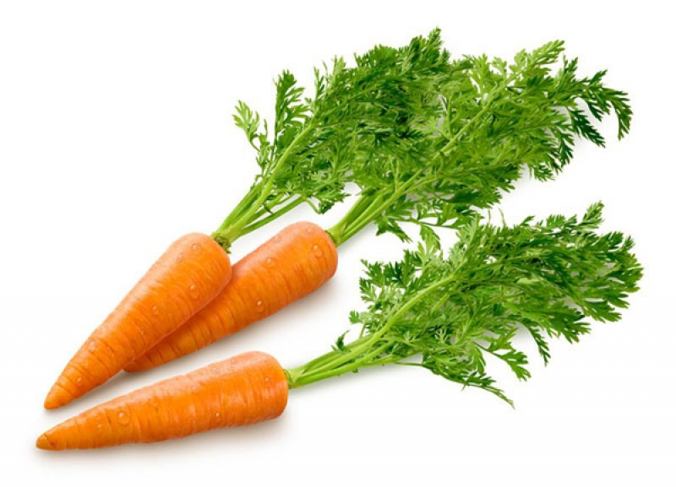 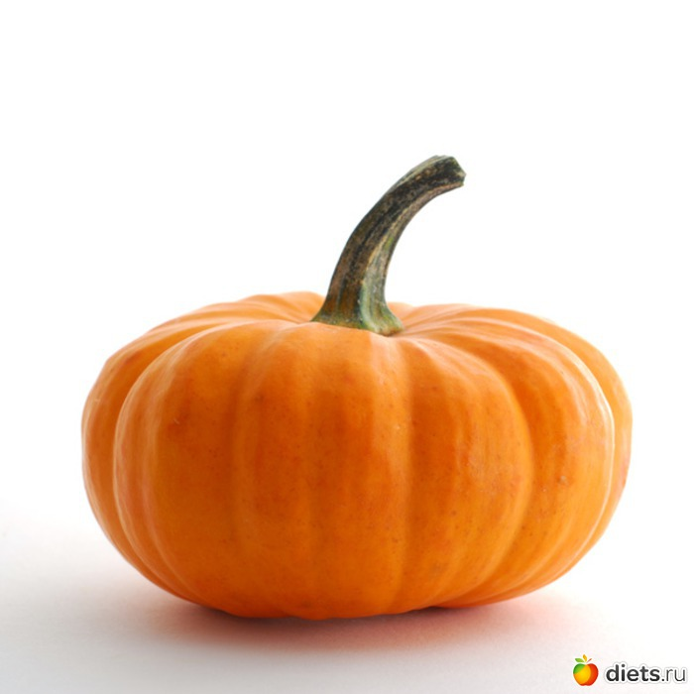 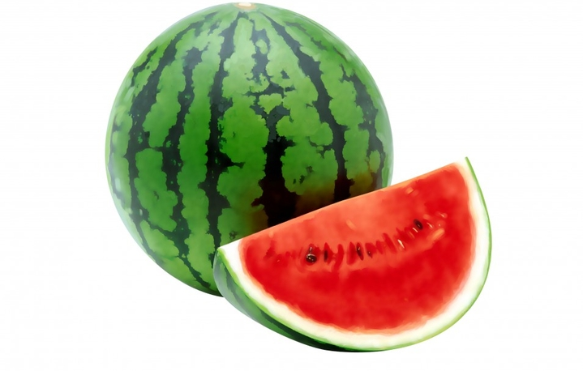 ВИТАМИН А
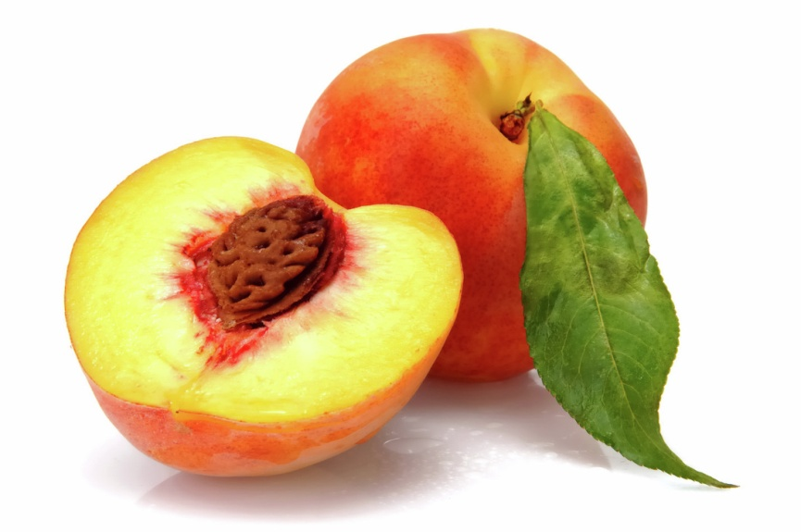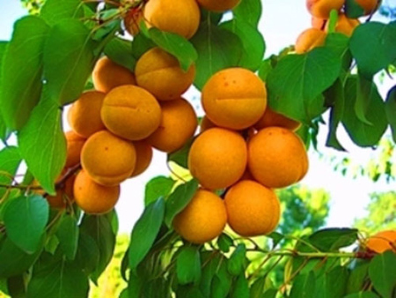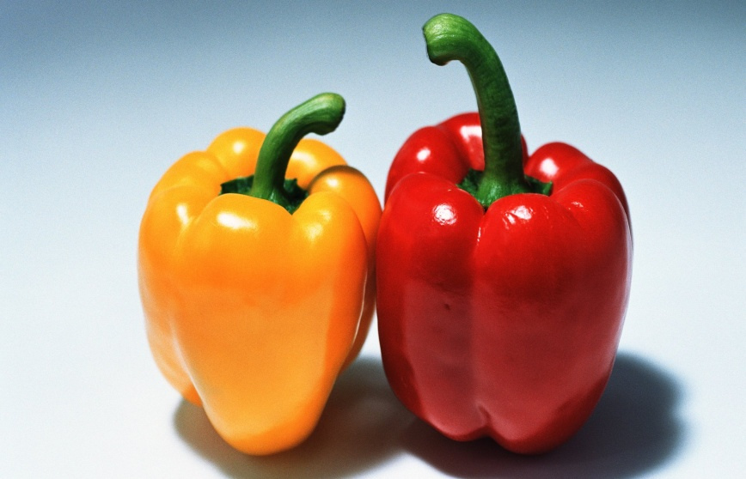

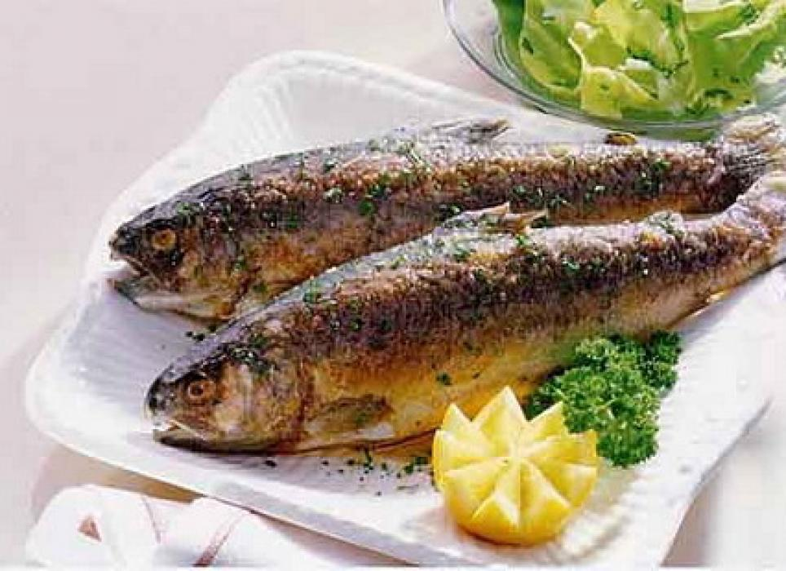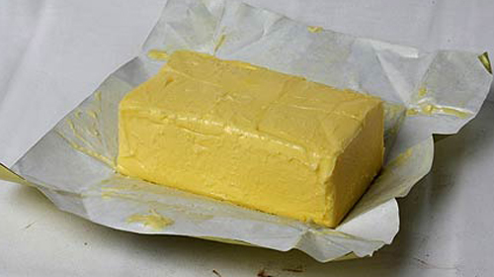

ВИТАМИН Д

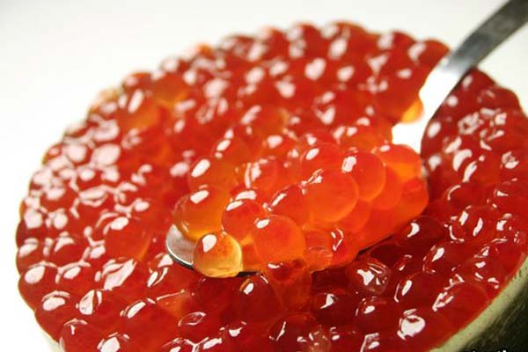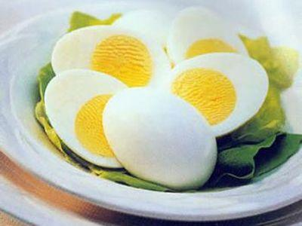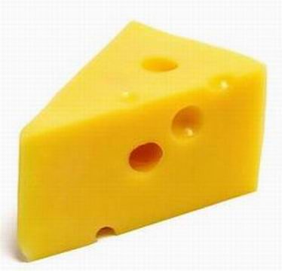

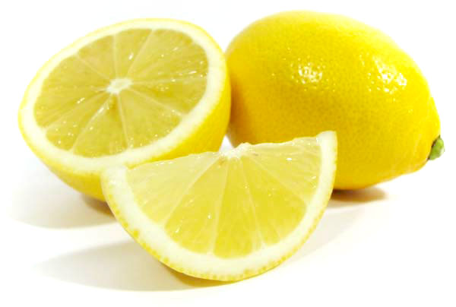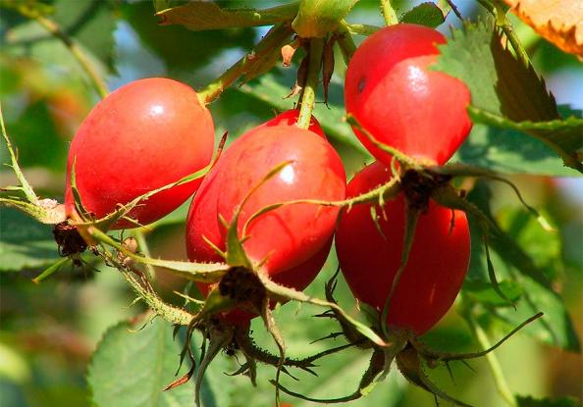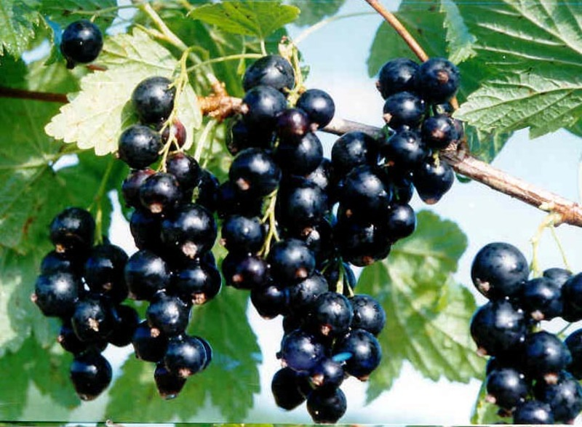
ВИТАМИН С 